**Những lưu ý giúp trẻ đến trường an toàn trong dịch COVID-19**

Sáng 6.4, học sinh từ lớp 1 đến lớp 6 tại Hà Nội đã chính thức trở lại trường sau gần 1 năm nghỉ phòng dịch Covid-19. Sau 6 ngày, trong buổi sáng nay 13.4, gần 600.000 trẻ mầm non cũng đã đến trường.

Để đảm bảo an toàn cho học sinh tiểu học và trung học cơ sở đến trường khi dịch COVID-19 diễn biến còn phức tạp, cha mẹ, giáo viên, nhà trường cần làm gì?

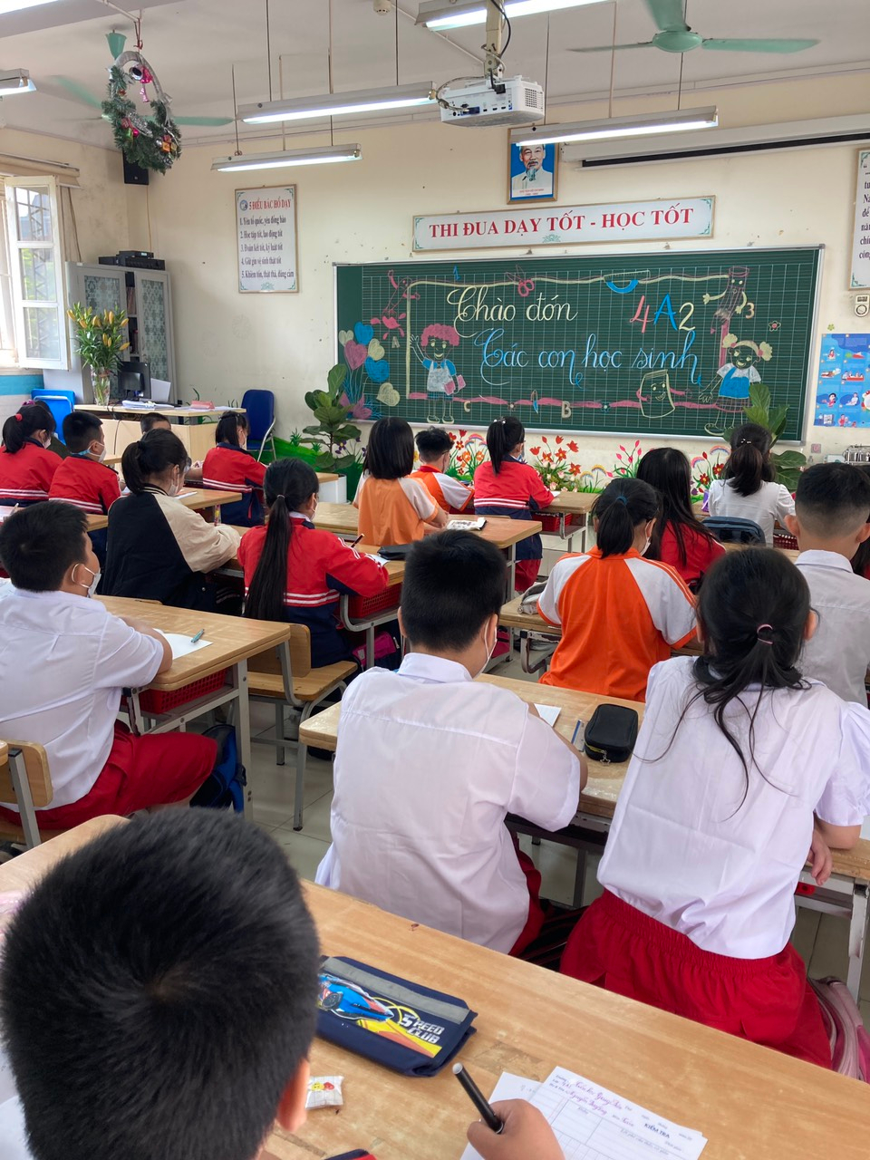

*Học sinh lớp 4A2 Trường Tiểu học Giang Biên trong buổi đầu tiên trở lại trường*

Không chỉ riêng nhà trường, thầy cô giáo mà ngay cả cha mẹ, người thân và bản thân học sinh ở mọi lứa tuổi cũng phải hiểu rõ và thực hiện đúng những hướng dẫn về phòng, chống dịch COVID-19 trong trường học.

Sổ tay "Hướng dẫn phòng chống dịch COVID-19 tại trường học" là tài liệu giúp cho nhà trường, thầy cô giáo, cha mẹ… và học sinh hiểu rõ trách nhiệm của mình và thực hiện đúng những hướng dẫn về phòng, chống dịch COVID-19 trong trường học.

[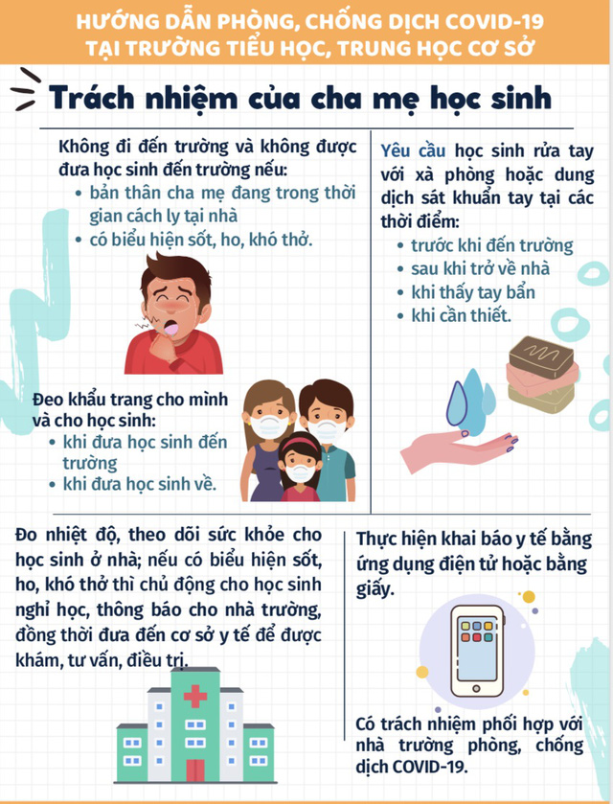](https://suckhoedoisong.qltns.mediacdn.vn/324455921873985536/2021/11/1/1-de-hoc-sinh-den-truong-an-toan-trong-dich-covid-19-16357784035701561459424.jpg)

[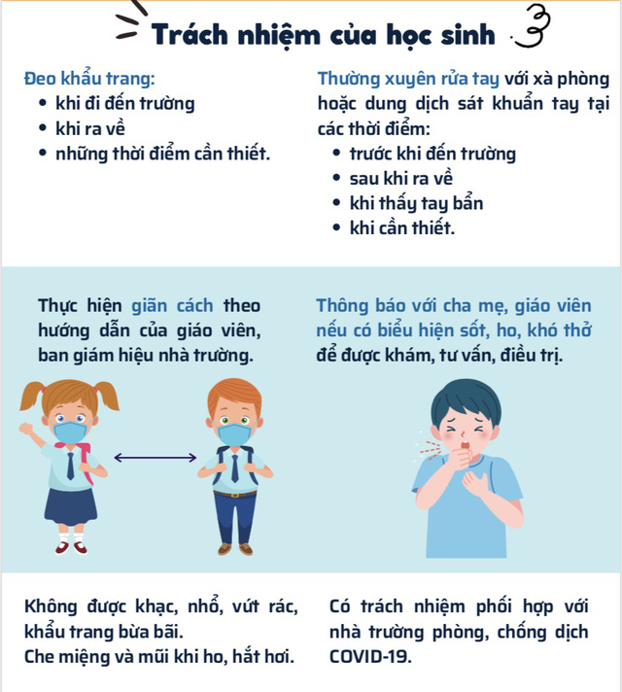](https://suckhoedoisong.qltns.mediacdn.vn/324455921873985536/2021/11/1/2-de-hoc-sinh-den-truong-an-toan-trong-dich-covid-19-16357785508771678317605.jpg)

[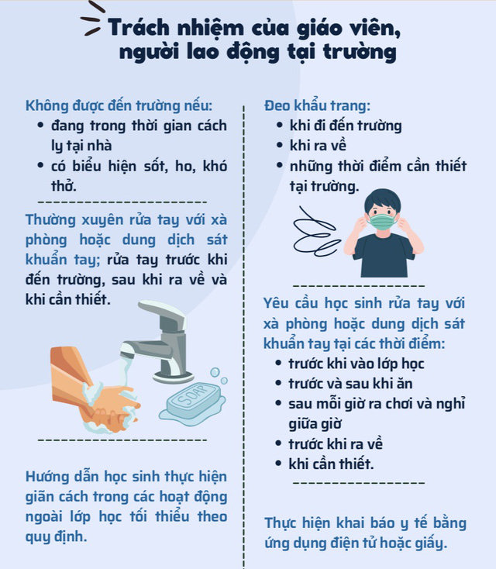](https://suckhoedoisong.qltns.mediacdn.vn/324455921873985536/2021/11/1/3-de-hoc-sinh-den-truong-an-toan-trong-dich-covid-19-16357786004801833852341.jpg)

[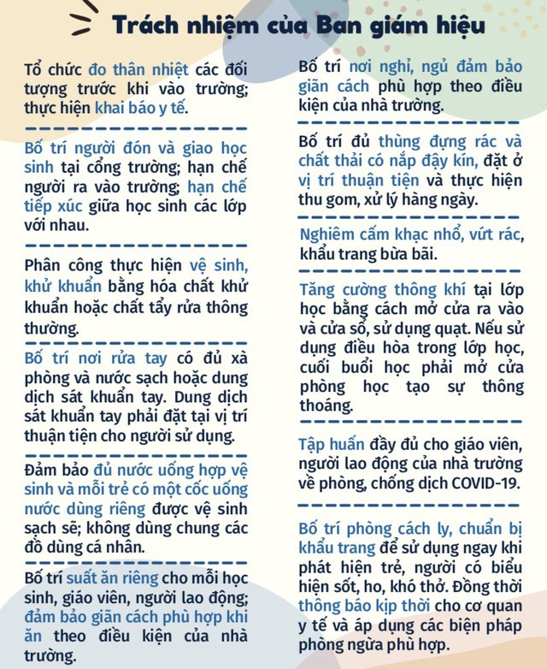](https://suckhoedoisong.qltns.mediacdn.vn/324455921873985536/2021/11/1/5-de-hoc-sinh-den-truong-an-toan-trong-dich-covid-19-16357786856821509340691.jpg)